Pretest (posttest)

- Do obdélníků napiš název části těla rostliny označené na obrázcích:

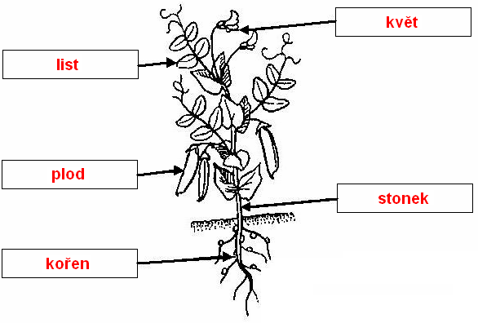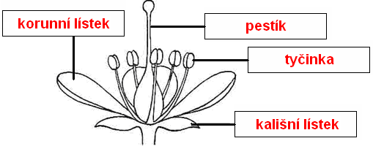

2) Jaký význam mají pro rostlinu tyto orgány? (napiš alespoň 3 možnosti)
a) kořen: UPEVŇUJE ROSTLINU V PŮDĚ, ČERPÁ MINERÁLNÍ LÁTKY ROZPUŠTĚNÉ VE VODĚ
b) stonek: NESE LISTY, KVĚTY A PLODY; ROZVÁDÍ ŽIVINY ROZPUŠTĚNÉ VE VODĚ A ASIMILÁTY
c) list: FOTOSYNTÉZA, DÝCHÁNÍ, ODPAŘOVÁNÍ VODY
d) květ: UMOŽŇUJE POHLAVNÍ ROZMNOŽOVÁNÍ, PO OPYLENÍ A OPLOZENÍ Z NĚJ VZNIKÁ PLOD SE SEMENY

3) Prohlédni si obrázek a napiš, jaký je rozdíl mezi keřem a stromem:
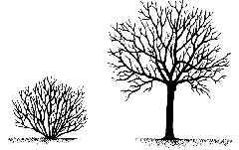
STROM MÁ KMEN NAHOŘE ROZĚVTVENÝ V KORUNU. KEŘ MÁ OD ZEMĚ VĚTVÍCÍ SE DŘEVNATÝ STONEK, CHYBÍ MU KMEN.

4) Zakroužkuj správnou odpověď. Tento jehličnatý strom má šedou kůru. Jehlice jsou ploché, vyrůstají na větvičkách ve dvou řadách – v jedné rovině. Na spodní straně jehlic najdeme dva bílé pruhy. Šišky jsou válcovitého tvaru, vzpřímené na větvích jako svíce. Po dozrání semen se rozpadají. Tato charakteristika popisuje:
a) smrk ztepilý
b) borovice lesní
c) jedli bělokorou
d) tis červený

5) Zakroužkuj jedovaté rostliny:
a) ocún b) hluchavka c) pryskyřník d) vraní oko
e) brukev f) kopr g) rmen h) chrpa
i) pryšec j) šťavel k) rulík l) blín

6) Zakroužkuj rostliny, které jsou označovány jako léčivé:
a) pryskyřník prudký b) slunečnice roční c) hluchavka bílá
d) máta peprná e) mrkev setá f) šťovík luční
g) kmín kořenný h) lipnice roční i) podběl obecný
j) kopřiva dvoudomá k) vraní oko čtyřlisté l) heřmánek pravý

7) Napiš alespoň dva druhy zeleniny, z níž se používají:
a) cibule: CIBULE, ČESNEK
b) listy: KAPUSTA, ZELÍ, ŠPENÁT, SALÁT a další
c) plody: OKURKA, PAPRIKA, RAJČE, TYKEV a další

8) Spoj čarami rostlinu a název orgánu, který je využíván k jídlu.
a) mrkev 1) listy
b) zelí 2) semena
c) ředkvička 3) kořen
d) paprika 4) zdužnatělé květenství
e) květák 5) dužnatý plod
f) lilek brambor 6) nať
g) mák 7) bulva
h) pažitka 8) podzemní oddenkové hlízy

A–3, B–1, C–7, D–5, E–4, F–8, G–2, H–6

9) a) Napiš, proč je při pěstování rostlin důležité okopávání.
KYPŘENÍ PŮDY (PROVZDUŠŇOVÁNÍ PŮDY) PRO VSAKOVÁNÍ VODY A MINERÁLNÍCH LÁTEK KE KOŘENŮM, POŠKOZENÍ KOŘENŮ PLEVELŮ, OMEZENÍ VÝPARU VODY Z PŮDY
b) Napiš, proč je důležité hnojení.
DO PŮDY SE DOSTÁVAJÍ MINERÁLNÍ A ÚSTROJNÉ LÁTKY

10) Napiš minimálně tři názvy pokojových rostlin.
AFRICKÁ FIALKA, ASPARÁGUS, BRAMBOŘÍK, DIFENBACHIE, DRACENA, FÍKUS, IBIŠEK, KAKTUS, MONSTERA, PALMA, PELARGONIE, TCHÝNIN JAZYK, TLUSTICE, ZELENEC a další

11) Napiš minimálně tři názvy činností, které prezentují správnou péči o pokojové rostliny.
SPRÁVNÁ zálivka, HNOJENÍ DLE NÁROKŮ NA ŽIVOTNÍ PODMÍNKY, PŘESAZOVÁNÍ, ROSENÍ, OTÍRÁNÍ PRACHU Z LISTŮ, DOSTATEK SVĚTLA, VHODNÁ TEPLOTA, ODSTRAŇOVÁNÍ SUCHÝCH LISTŮ, KYPŘENÍ PŮDY, VHODNÁ VOLBA DRUHU PŮDY, SPRÁVNÁ VELIKOST KVĚTINÁČE, ROSTLINY NEDÁVAT NA PRUDKÉ SLUNCE, ROSTLINY NEDÁVAT DO PRŮVANU

ČÍŽKOVÁ, V. et al. Učební úlohy z biologie, Olomouc : Nakladatelství Olomouc, 2003, 167 s., ISBN 80–7182–164–0.
HANČOVÁ, H., VLKOVÁ, M. Biologie v kostce I, Havlíčkův Brod : Fragment, 1997, 112 s., SBN 80–200–59–4.
ČÍŽKOVÁ, V. et al.: Učební úlohy z biologie, Olomouc : Nakladatelství Olomouc, 2003, 167 s., ISBN 80–7182–164–0.

